ASSUNTO :. SOLICITO AO EXMO SENHOR PREFEITO MUNICIPAL CARLOS NELSON BUENO, PARA QUE JUNTO AO DEPARTAMENTO COMPETENTE REALIZE MELHORIAS NA PRAÇA DOUTOR JORGE FRANÇA CAMARGO.

DESPACHO

SALA DAS SESSÕES____/____/____

PRESIDENTE DA MESA

INDICAÇÃO Nº DE 2011.

SENHOR PRESIDENTE,
SENHORES VEREADORES,

Indico ao Senhor Prefeito Municipal Carlos Nelson Bueno, para que junto ao Departamento competente realize melhorias na Praça Dr. Jorge França Camargo, Jardim Silvania - colocando acento nos bancos, providenciando pintura na quadra de esporte, plantio de árvores, realizando o necessário para o benefício dos moradores que usufruem da praça para o lazer.

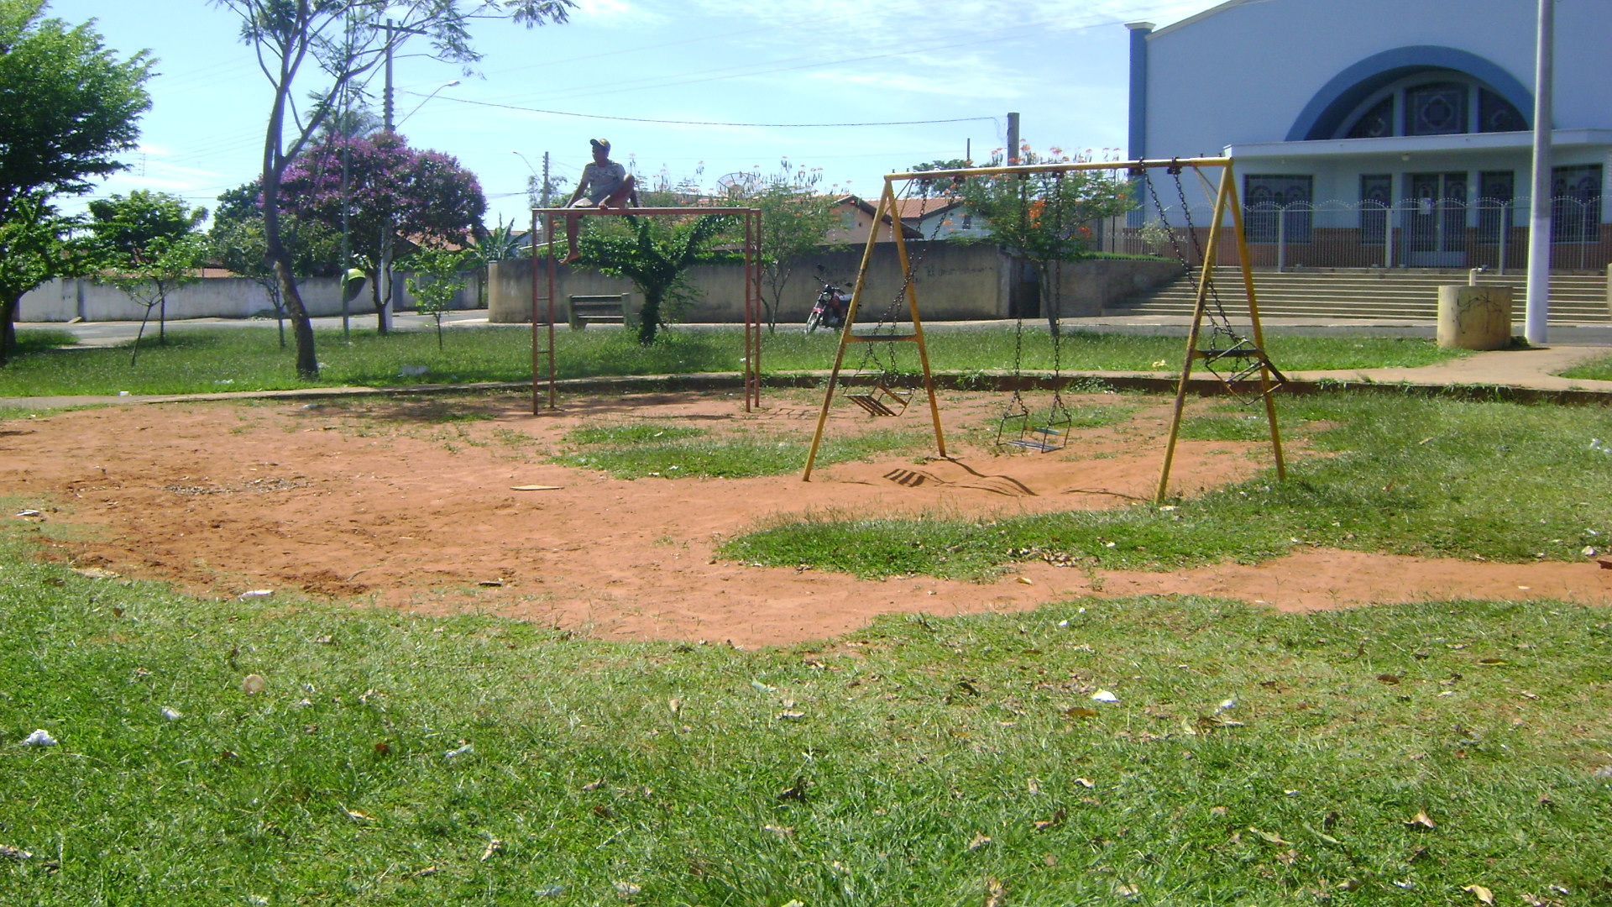

SALA DAS SESSÕES “VEREADOR SANTO RÓTOLLI”, EM 07 DE FEVEREIRO DE 2011.

VEREADOR LUÍS ROBERTO TAVARES

